Дененің журналы меңзерді құрамдас денеге апарғанда объекттің мәліметі болса ғана жарқырайды.

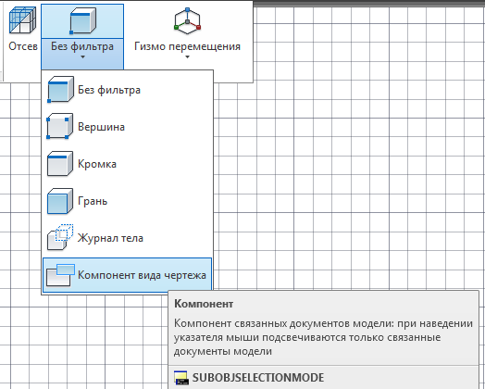
Үлгі құжаттарымен байланысқан компонент: тышқанның нұсқауышын апарғанда үлгінің байланысқан құжаттар жарқырайды.

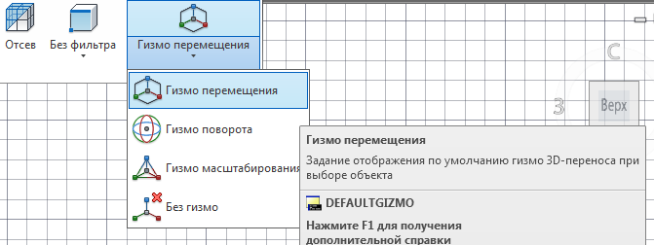

Гизмо ауысу. Объектті таңдау кезінде гизмо 3D ауысуы көрінетін тапсырма.
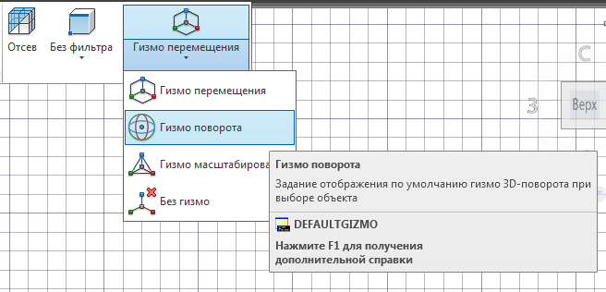

Гизмо бұрылыс. Объектті таңдау кезінде гизмо 3D ауысуы көрінетін тапсырма.
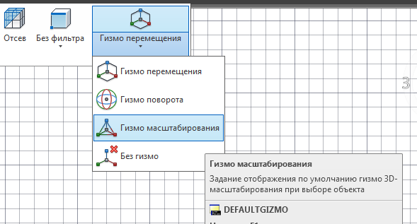

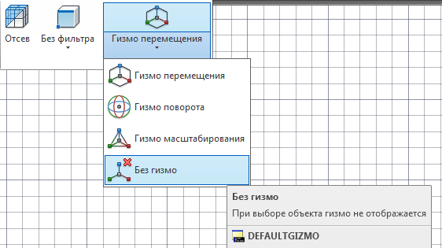

Гизмосыз. Объектіні таңдаған кезде гизмо көрінбейді.

Сурет 34. Құралдар тақтасы

Құралдар тақтасындағы Примитив бөлімі стандартты формадағы қатты денелерді қоюға арналған. Бұл бөлімдегі батырмаларға AutoCAD жүйесінің келесі бұйрықтары сәйкес келеді (Ескеретін жағдай AutoCAD жүйесінің жаңа нұсқаларында (2013 немесе 2014) ағылшынша берілетін бұйрықтарды бұйрықтар тақтасына жазарда бұйрық алдына төменгі сызықша қойып ( _ ) жазады, ал орыс тіліндегі операциялар өз қалпында жазылады) : жәшік - _BOX, шар - _SPHERE, цилиндр - _CYLINDER, конус - _CONE, сына (клин) - _WEDGE, тор - _TORUS, полидене - _POLYSOLID (полидене AutoCAD жүйесінің алдыңғы нұсқаларында жоқ болуы мүмкін), пирамида - _PYRAMID.
Бұл жұмыста жұмыстың ығайлылығы үшін графикалық экранды оңтүстік-батыс тұсынан қарағандағы түрге келтіріп алу керек.
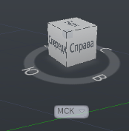

АЙНАЛУ ДЕНЕСІ

Айналу денесі (Тело вращения) — қозғалмайтын оське қатысты жазық фигураны айналдырғаннан пайда болған дене.
Түрлері:

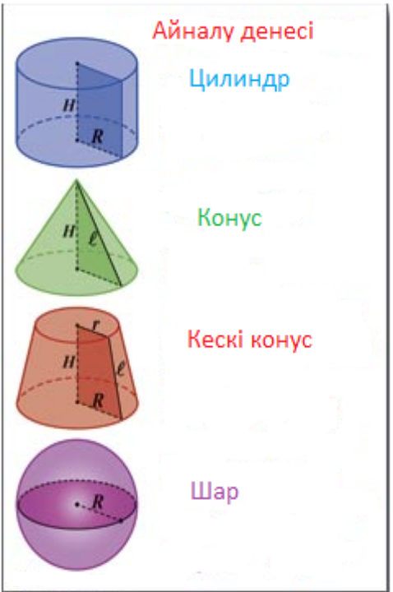

АвтоКадта айналу денесін салу үшін біз ең алдымен денелер құралдар тақтасының ішінен тузулер (полилиния) таңдаймыз. Бұл бөтелке болады.

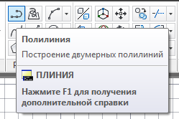

ТҮЗУЛЕР

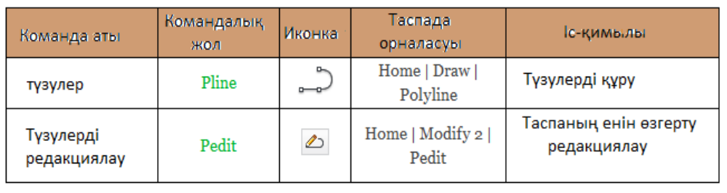
Түзулер (Полилиния) – бұл күрделі жүйе, бір немесе бірнеше өзара байланысқан тік сызықты және басқа да қосылыстар. Бұл қосылыстардың барлығы бір нысанды білдіреді.

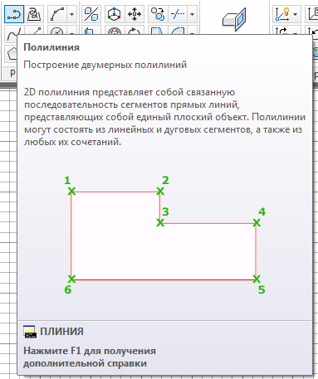

Мен түзулерді таңдаймын, себебі алдымен осы бөтелкенің құраушы және ерікті бөліктерін саламын. Кейіннен бөтелкенің артқы ұзындығын және түзулер бөліктерінің бағытын сызамын. Міне мұнда бәрі бір түзулер бойында, ал енді неше түрлі дөңгелектер жасаймыз, себібі жұмысты бөтелкеге ұқсату керек. Енді түйіндеу пәрменін таңдаймыз.

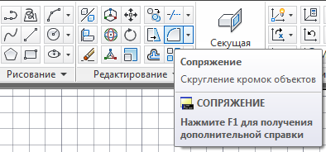

Түйіндеу пәрменінде:
- түйіндеу (сопряжение),
- жүз (фаска),
- қисық сызықты біріктіру (соединение кривых) батырмалары бар.
Түйіндеу пәрмені туралы F1 батырмасын басу арқылы қосымша анықтама алуға болады.

